频谱仪带宽如何正确设置？这些妙招你用的上
来源：互联网
在测量一些CATV系统指标中，常常要用到频谱仪，为了使测量结果准确，在频谱仪的使用上常涉及到一个分辨带宽设置的问题。要弄清这个问题，得要知 道一些频谱仪的基本原理。图1是频谱仪的基本原理框图。图中的中频频率(输入信号通过与本振信号的和频或差频产生)，本振受斜波发生器的控制，在斜波发生 器的控制下，本振频率将从低到高的线性变化。这样在显示时，斜波发生器产生的斜波电压加到显示器的X轴上，检波器输出经低通滤波器后接到Y轴上，当斜波发生器对本振频率进行扫描时显示器上将自动绘出输入信号的频谱。检波器输出端的低通滤波器称为视频滤波器，用在分析扫描时对响应进行平滑。
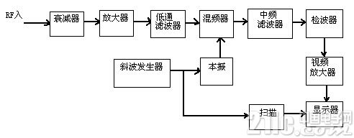
图1
1、分辨带宽
在 频谱分析仪中，频率分辨率是一个非常重要的概念，它是由中频滤波器的带宽所确定的，这个带宽决定了仪器的分辨带宽。例如，滤波器的带宽是100KHZ。那 么谱线频率就有100KHZ的不定性，也即在一个滤波器的带宽频率范围内，出现了两条谱线的话，则仪器不能检出这两条谱线，而只显示一条谱线，此时仪器所 反映的谱线电平(功率)是这两条谱线的电平功率的叠加。因此会出现测量误差。所以，对于两条紧密相关的谱线，其分辨力取决于滤波器的带宽。
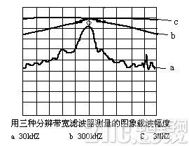
图2
我们以测量载波电平为例，对仪器的分辨带宽设置加以比较，图2是分辨带宽分别是(由下到上)30KHZ、300KHZ、3MHZ的频谱曲线(输入为单个载波 信号)，在设置分辨带宽时，我们考虑的是仪器是否能充分响应输入信号时有足够的带宽，正确的方法是展宽滤波器的带宽，当在屏幕上观察到信号载波幅度不再增 加时，就表示中频滤波器对输入信号的响应已有足够的带宽了。在图中我们看到，当分辨带宽在300KHZ到3MHZ变化时，显示的信号幅度没有变化，这就可 以认为300KHZ带宽已经足够了。另外，分辨带宽在300KHZ和3MHZ之间设置时，对于单个载波情况下的信号幅度没有变化，但是在实际测量CATV 系统图象载波电平时却不能将分辨带宽设为3MHZ，这是因为在实际中图象载波附近存在相邻频道的伴音载波(相距1.5MHZ)，3MHZ带宽则不能把相邻 伴音载波的能量滤掉，这样相邻伴音载波的能量会加到正在测量的图象载波上，使测到的电平值比实际的高。
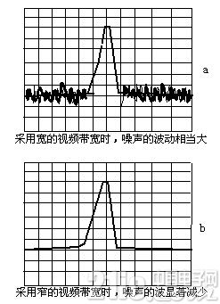
图3
2、视频滤波器
在图1中的检波器之后的滤波器称为检波滤波器又叫视频滤波器，它是一个低通滤波器，它的作用可以减少检波器输出的噪声变化，揭示一些已被掩盖且接近本底噪声的信号，如果是测量噪声功率，它还有助于稳定测量。
检波器输出端往往存在直流分量和交流分量，直流分量代表着中频带宽内存在的能量，所以通过视频滤波器可达到提取直流分量去除一些交流分量，这样能给出更稳定 的无噪声输出。图3是不同视频带宽下，检波器输出的信号图，图3a采用宽带视频滤波器，图3b采用窄带视频滤波器，由图中可看出，采用宽带滤波器时噪声的 波动较大，采用窄带滤波器时波动显著减少，两者的噪声平均值却一样，也就是说滤波器不会降低平均噪声电平，但能减少噪声的峰值电平。因而能暴露出用较宽视 频滤波器不能看到的低电平信号。但在某些情况下，如分析一些特殊的噪声信号时，我们则需要较宽的视频滤波器带宽，以便观察和分析，所以我们可根据不同的情 况来设置视频滤波器的带宽。
视频滤波器的带宽和分辨带宽的关系是：检波前的噪声可以通过较窄的分辨带宽来降低，从而降低检波器的噪声输出电平;检波后的噪声则通过窄带视频滤波器来平滑减少噪声波动，但不能降低噪声的平均功率电平。

